**绝密 ★ 启用前**

此卷只装订不密封

班级 姓名 准考证号 考场号 座位号

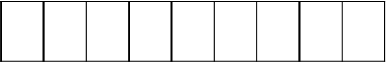

2017年普通高等学校招生全国统一考试仿真卷

**理科综合能力测试（一）**

本试卷共32页，38题（含选考题）。全卷满分300分。考试用时150分钟。

**★**祝考试顺利**★**

**注意事项：**

1、答题前，先将自己的姓名、准考证号填写在试题卷和答题卡上，并将准考证号条形码粘贴在答题卡上的指定位置。用2B铅笔将答题卡上试卷类型A后的方框涂黑。

2、选择题的作答：每小题选出答案后，用2B铅笔把答题卡上对应题目的答案标号涂黑，写在试题卷、草稿纸和答题卡上的非答题区域均无效。

3、非选择题的作答：用签字笔直接答在答题卡上对应的答题区域内。写在试题卷、草稿纸和答题卡上的非答题区域均无效。

4、选考题的作答：先把所选题目的题号在答题卡上指定的位置用2B铅笔涂黑。答案写在答题卡上对应的答题区域内，写在试题卷、草稿纸和答题卡上的非答题区域均无效。

5、考试结束后，请将本试题卷和答题卡一并上交。

可能用到的相对原子质量：H 1　C 12　N 14　O 16　Na 23　Cl 35.5　K 39　Cr 52　Mn 55

Ge 73　Ag 108

**第Ⅰ卷**

**一、选择题：本大题共13小题，每小题6分。在每小题给出的四个选项中，只有一项是符合题目要**

**求的。**

1. （2017年安徽省合肥市高考生物一模试卷）下列关于DNA和RNA的叙述，正确的是（　　）A. DNA主要分布在细胞核中，RNA在细胞核中没有分布

B. 提取细胞中全部核酸进行碱基分析可知嘌呤碱基数等于嘧啶碱基数

C. 原核生物的遗传物质主要是RNA，真核生物的遗传物质是DNA

D. 甲基绿染色剂使DNA呈现绿色，吡罗红染色剂使RNA呈现红色

【解析】细胞核中既有DNA又有RNA，A错误；细胞中既有DNA又有RNA，双链DNA分子中嘌呤碱基与嘧啶碱基相等，RNA是单链结构，嘌呤碱基与嘧啶碱基可能不相等，因此提取细胞中全部核酸进行碱基分析可知嘌呤碱基数不一定等于嘧啶碱基数，B错误；凡是具有细胞结构的生物的遗传物质都是DNA，C错误；甲基绿染色剂使DNA呈现绿色，吡罗红染色剂使RNA呈现红色，D正确。

【答案】D

2.（2017年湖南省长沙市长郡中学高考生物一模试卷）不同浓度的生长素影响某植物乙烯生成和成熟叶片脱落的实验结果如图所示。下列叙述错误的是（　　）

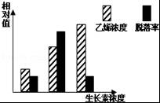

A. 乙烯浓度高脱落率不一定高

B. 一定浓度的生长素可以促进乙烯的生成

C. 生长素和乙烯对叶片脱落的作用是相似的

D. 生产上喷施高浓度生长素类似物可提高脱落率

【解析】随乙烯浓度升高，成熟叶片脱落率先升高后降低，A正确；生长素浓度较高时，乙烯的含量亦增加，B正确；从图中可知，随生长素浓度的升高，乙烯浓度也升高，故生长素和乙烯对叶片脱落的作用是相似的，C正确；如图，可看出可通过增加生长素的浓度，来降低该植物的脱落率而非提高脱落率，D错误。

【答案】D

3.（2017年安徽省合肥市高考生物一模试卷） 哺乳动物处在寒冷环境中，机体会发生相应的变化，下列相关叙述正确的是（　　）

A. 甲状腺激素的分泌量不变

B. 抗利尿激素的分泌量增加

C. 皮肤毛细血管收缩，汗腺分泌减少

D. 下丘脑冷觉感受器兴奋性增强

【解析】寒冷环境中，甲状腺激素和肾上腺素分泌增加，提高细胞的代谢水平，增加产热量，A错误；寒冷环境中，汗腺分泌减少，细胞外液的渗透压下降，则抗利尿激素分泌减少，尿量增加，B错误；寒冷环境中，皮肤毛细血管收缩，汗腺分泌减少，进而减少散热量，维持体温的相对稳定，C正确；寒冷环境中，皮肤等冷觉感受器兴奋性，下丘脑是体温调节中枢，D错误。

【答案】C

4.（2017年湖北省武汉市武昌区高三元月调研生物试卷）自然生态系统食物链的营养级中，能量从一级传向另一级的最终去向是（　　）

A. 散失在环境中 B. 导致分解者数量增加

C. 进入另一条食物链 D. 重新循环回到生产者

【解析】生态系统的能量流动的特点是单向流动，逐级递减，所以能量的最终去向是散失在环境中，A正确；自然生态系统食物链的营养级中只包括生产者和消费者，不包括分解者，B错误；自然生态系统食物链的营养级中，能量单向流动并逐级递减，而不是进入另一条食物链，C错误；能量流动是单向流动，逐级递减，不能重新循环回到生产者，D错误。

【答案】A

5.（2017年湖南省长沙市四县十三校高考生物模拟试卷）同位素标记法是科学研究中常用的方法。下列所选择使用的同位素及相关结论错误的（　　）

|  |  |  |
| --- | --- | --- |
|  | 同位素 | 应用 |
| A | 35S | 标记噬菌体，证明DNA是遗传物质 |
| B | 15N | 标记DNA分子，证明DNA分子半保留复制方式 |
| C | 3H | 用3H标记氨基酸，可以探究分泌蛋白的合成和分泌过程 |
| D | 18O | 分别标记糖类和氧气，证明呼吸作用过程中CO2和H2O中的氧的来源 |

A. A B. B C. C D. D

【解析】用35S标记的噬菌体侵染细菌，只能证明噬菌体侵染细菌时蛋白质外壳未进入细菌，不能证明DNA是遗传物质，A错误；用15N标记DNA分子，可证明DNA分子半保留复制方式，B正确；用3H标记氨基酸，可以探究分泌蛋白的合成和分泌过程，C正确；用18O分别标记糖类和氧气，证明呼吸作用过程中CO2和H2O中的氧的来源，D正确。

【答案】A

6．（2017年广东省深圳市高考生物一模试卷）果蝇的长翅和残翅是由一对等位基因控制，灰身和黑身是由另一对等位基因控制，一对长翅灰身果蝇杂交的子代中出现了残翅雌果蝇，雄果蝇中的黑身个体占。不考虑变异的情况下，下列推理合理的是（　　）

A. 两对基因位于同一对染色体上

B. 两对基因都位于常染色体上

C. 子代不会出现残翅黑身雌果蝇

D. 亲本雌蝇只含一种隐性基因

【解析】两对等位基因位于常染色体上，但是不一定位于一对同源染色体上，A错误；由分析可知，两对等位基因都位于常染色体上，B正确；两对相对性状与性别无关，子代可能会出现残翅黑身雌果蝇，C错误；亲本雌果蝇含有两种隐性基因，D错误。

【答案】B

7.（2016山大附中）化学与人类生活密切相关，下列与化学有关的说法正确的是 （ ）

A．化学药品着火，都要立即用水或泡沫灭火器灭火

B．开发和推广新能源是实现低碳生活的途径之一

C．食品包装袋中常放入小袋的生石灰，目的是防止食品氧化变质

D．纤维素在人体内可水解为葡萄糖，故可作人类的营养物质

【解析】A．一般的化学药品着火，要立即用水或泡沫灭火器灭火，但是如果是Na、K等着火由于燃烧产物能够与水或CO2发生反应，所以就不能用水或泡沫灭火器灭火。错误。B．开发和推广新能源就可以减少化石能源的使用，减少CO2的产生，从而可以实现低碳生活。正确。C．食品包装袋中常放入小袋的生石灰，目的是防止食品受潮变质。错误。D．在人体内没有纤维素可水解的酶，因此不能作为人类的营养物质，但是纤维素能够促进肠道蠕动，因此也常被称为人类的第七营养物质。错误。

【答案】B

8.（2016常州二中）用NA表示阿伏加德罗常数的值，下列叙述正确的是 (   )

A．1mol FeCl3与沸水反应生成胶体后，含有NA个Fe(OH)3胶粒

B．标准状况下，1.12 L的HCHO所含的原子数是0.2NA

C．1 L 0.5 mol·L-1Na2CO3溶液中含有的CO32－数目为0.5NA

D．16.9 g 过氧化钡（BaO2）固体中阴、阳离子总数为0.3NA

【解析】A．1mol FeCl3与沸水反应生成胶体后，多个胶体分子聚集成氢氧化铁胶粒，所以含有Fe(OH)3胶粒小于NA个；C．CO32－水解，所以1L 0.5mol·L-1 Na2CO3溶液中含有的CO32－数目小于0.5NA；D．16.9 g 过氧化钡（BaO2）固体，物质的量为0.1mol，阴离子为过氧根离子，阳离子为钡离子，阴、阳离子总数为0.2NA。

【答案】B

9.（2015方城县第一高级中学）一定条件下存在反应：H2(g）+I2(g)学科网(www.zxxk.com)--教育资源门户，提供试卷、教案、课件、论文、素材及各类教学资源下载，还有大量而丰富的教学相关资讯！2HI(g)  △*H* ＜0，现有三个相同的1L恒容绝热（与外界没有热量交换）密闭容器Ⅰ、Ⅱ、Ⅲ，在Ⅰ中充入1mol H2和1mol I2，在Ⅱ中充入2mol HI，在Ⅲ中充入2mol H2和2mol I2，700℃条件下开始反应．达到平衡时，下列说法正确的是（ ）

A．容器Ⅰ、Ⅱ中正反应速率相同

B．容器Ⅰ、Ⅲ中反应的平衡常数相同

C．容器Ⅰ中的气体颜色比容器Ⅱ中的气体颜色深

D．容器Ⅰ中H2的转化率与容器Ⅱ中HI的转化率之和等于1

【解析】A.容器Ⅰ从正反应方向开始，开始时正反应速率最大，容器Ⅱ从逆反应方向开始，开始时正反应速率最小，是0，因此开始时正反应速率不相同，错误；B．增大压强平衡不发生移动，但是由于反应是在恒容绝热的环境中进行，当反应达到平衡时容器Ⅰ、Ⅲ中温度不等，二者的反应的平衡常数就不相同，错误；C．该反应的正反应是放热反应，随着反应的进行，反应容器的温度升高，由于升高温度，平衡向吸热的逆反应方向移动，而容器Ⅱ是从逆反应方向开始，随着反应的进行，容器内的温度逐渐降低，根据平衡移动原理：降低温度，平衡向放热的正反应方向移动，因此容器Ⅰ中的I2气体的物质的量比容器Ⅱ高，所以混合气体的颜色比容器Ⅱ中的气体颜色深，正确；D．在温度不变时反应从正反应方向开始与从逆反应方向开始，物质的转化率的和为1，由于反应恒容绝热，所以容器Ⅰ中H2的转化率比恒温时小，容器Ⅱ中HI的转化率也比恒温是小，因此二者之和小于1，错误。

【答案】C

10．（2015白城一中）下列说法正确的是（  ）

A．C8H10含苯环的烃同分异构体有3种

B．结构为…﹣CH=CH﹣CH=CH﹣CH=CH﹣CH=CH﹣…的高分子化合物，其单体是乙烯

C．总质量一定时，乙炔和乙醛无论按什么比例混合，完全燃烧消耗氧气量或生成CO2量不变

D．丙烯酸（CH2=CHCOOH）和山梨酸（CH3CH=CHCH=CHCOOH）不是同系物，它们与氢气充分反应后的产物是同系物

【解析】A．C8H10的芳香烃满足CnH2n﹣6的通式，即有可能为苯的同系物，取代基可以是2个甲基或1个乙基，结构简式：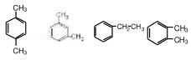有4种，故A错误；B．由结构可知，为加聚反应产物，链节为﹣CH=CH﹣，则单体为CH≡CH，故B错误；C．乙炔为CH≡CH，乙醛为CH3CHO（改写成C2H2．H2O），可知总物质的量一定时，完全燃烧消耗氧气量或生成CO2量不变，但总质量一定时，C的质量分数不同，完全燃烧消耗氧气量或生成CO2量不同，故C错误；D．含双键数目不同，均可与氢气发生加成反应生成饱和一元羧酸，则丙烯酸和山梨酸不是同系物，但加成产物是同系物，故D正确。

【答案】D

11.（2015广安中学）能正确表示下列反应的离子方程式的是（　）

A.用过量氨水吸收工业尾气中的SO2：2NH3·H2O＋SO2=2NH4＋＋SO32－＋H2O

B.Ca(HCO3)2溶液与少量NaOH溶液反应:Ca2＋＋2HCO3－＋2OH－=CaCO3↓＋CO32－＋4H2O

C.磁性氧化铁溶于稀硝酸:Fe3O4＋8H＋=Fe2＋＋2Fe3＋＋4H2O

D.明矾溶液中滴入Ba(OH)2溶液使SO42－恰好完全沉淀:

2Ba2＋＋3OH－＋Al3＋＋2SO42－=2BaSO4↓＋Al(OH)3↓

【解析】A.氨水过量，SO2少量时产物是亚硫酸铵，故A正确；B.Ca(HCO3)2溶液与少量NaOH溶液反应，NaOH完全反应，应该是:Ca2＋＋HCO3－＋OH－=CaCO3↓＋H2O，故B错误；C.磁性氧化铁溶于稀硝酸，产物中应该只有Fe3＋，故C错误；D.明矾溶液中滴入Ba(OH)2溶液使SO42－恰好完全沉淀，即KAl(SO4)2与Ba(OH)2按1:2反应，产物中得偏铝酸根离子，而不是Al(OH)3，故D错误。

【答案】A

12.（2015东海县第二中学）热电池是一种可长期储备电能的电池，高氯酸钾广泛用于热电池．铁和高氯酸钾反应提供的能量使盐熔化导电，从而激活电池．铁和高氯酸钾的热电池反应为KClO4(s)+4Fe(s)═KCl(s)+4FeO(s) △*H*，下列说法正确的是（　　）

A.正极反应式为KClO**4**(s)＋8e−＝KCl(s)＋4O**2-**(l)

B.在该热电池中，铁为负极，发生还原反应

C.△*H*＜0且参与反应的高氯酸钾越多，其值越小

D.生成1mol FeO转移8mol电子

【解析】A.原电池的正极发生还原反应，熔融盐可传递氧离子，正极反应式为KClO4(s)+8e-═KCl(s)+4O2-(l)，故A正确； B.铁为负极，发生氧化反应，故B错误；C. 热化学方程式中反应热值只与化学计量数有关，和参与反应物的量无关，故C错误；D.根据热电池反应：KClO4(s)+4Fe(s)═KCl(s)+4FeO(s)，生成1 mol FeO转移2 mol电子，故D错误。

【答案】A

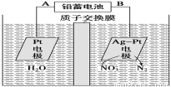13.（2015黄冈中学）电化学降NO3-的原理如图所示。下列说法中不正确的是（ ）

A．铅蓄电池的A极为正极，电极材料为PbO2

B．铅蓄电池工作过程中负极质量增加

C．该电解池的阴极反应为：2NO3-+ 6H2O + 10eˉ＝ N2↑ + 12OH­­ˉ

D．若电解过程中转移2 moL电子，则交换膜两侧电解液的质量变化差为10.4g

【解析】A．根据图示可知：在右边的Pt-Ag电极NO3-得到电子被还原变为N2；所以该电极是阴极，与之连接的B是负极，A是正极，铅蓄电池的A极为正极，电极材料为PbO2，正确；B．铅蓄电池工作过程中负极发生反应：Pb-2e-+SO42-=PbSO4↓，所以负极质量增加，正确；C.该电解池的阴极反应为：2NO3-+ 6H2O + 10eˉ ＝ N2↑+12OH­­ˉ，正确；D.在阳极发生反应：2H2O—4e-=4H++ O2↑；若电解过程中转移2moL电子，会消耗1mol的水，产生的2mol的H+进入阴极室，阳极质量减轻18g,在阴极室发生反应：2NO3-+ 6H2O + 10e­­ˉ＝N2↑+12OH­­ˉ，若转移2mol的电子，会产生0.2mol的N2从溶液中逸出，同时有由2mol的H+进入该室，则阴极室实际减轻的质量是0.2mol×28g/mol-2g=3.6g，则两侧电解液的质量变化差（Δm右－Δm左）为18g-3.6g=14.4g，错误。

【答案】D

**二、选择题：本题共8小题，每题6分，在每小题给出的四个选项中，第14～18题只有一个选项**

**符合题目要求。第19～21题有多选项题目要求。全部答对的得6分，选对但不全的得3分，**

**有选错的的0分。**

14． (2017·河北保定调研)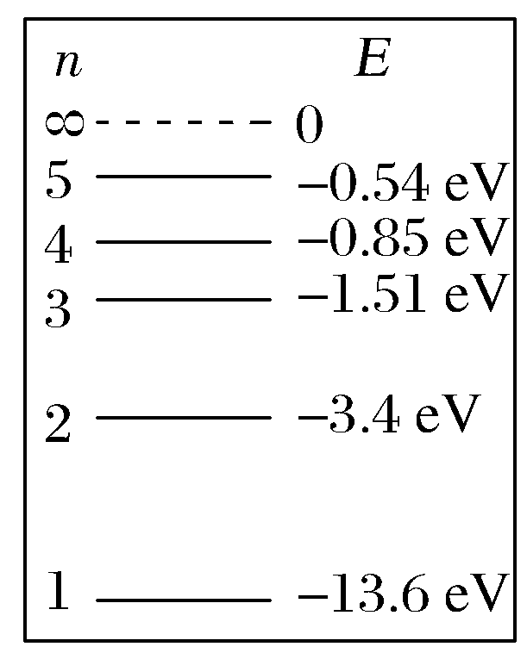氢原子的能级如图所示，已知可见光的光子能量范围约为1.62～3.11 eV。下列说法正确的是 （ ）

A．一个处于*n*＝2能级的氢原子可以吸收一个能量为3eV的光子

B．大量氢原子从高能级向*n*＝3能级跃迁时，发出的光是不可见光

C．大量处于*n*＝4能级的氢原子跃迁到基态的过程中可以释放出4种频率的光子

D．氢原子从高能级向低能级跃迁的过程中释放的光子的能量可能大于13.6 eV

【解析】处于*n*＝2能级的氢原子吸收能量为3 eV的光子不会发生跃迁，选项A错误；氢原子由高能级向*n*＝3能级跃迁释放光子的能量都不大于1.51 eV，显然在不可见光范围内，选项B正确；大量处于*n*＝4能级的氢原子向低能级跃迁能释放出光子的种类为C＝6种，选项C错误；氢原子由高能级向低能级跃迁释放光子的最大能量小于13.6 eV，选项D错误。

【答案】B

15．(2017·湖南常德3月模拟)甲、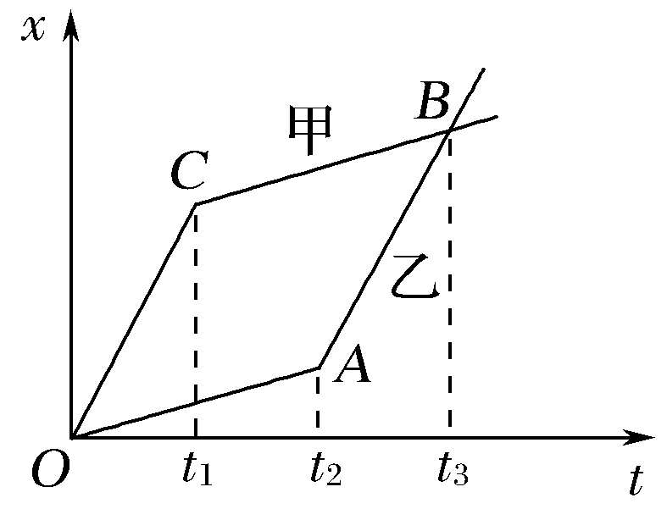乙两质点沿同一方向做直线运动，某时刻经过同一地点。若以该时刻作为计时起点，得到两质点的*x*－*t*图象如图所示。图象中的*OC*与*AB*平行，*CB*与*OA*平行。则下列说法中正确的是(　　)

A．*t*1～*t*2时间内甲和乙的距离越来越远

B．0～*t*2时间内甲的速度和乙的速度始终不相等

C．0～*t*3时间内甲和乙的位移相等

D．0～*t*3时间内甲的平均速度大于乙的平均速度

【解析】*x*－*t*图象的斜率表示物体运动的速度，在*t*1～*t*2时间内甲和乙的速度相同，两者之间的距离不变，A、B项错误；*x*－*t*图象的交点表示两物相遇，因甲、乙两物体从同一点出发，故0～*t*3时间内甲和乙的位移相同，由平均速度的定义知，在0～*t*3时间内二者的平均速度也相同，C项对，D项错。

【答案】C

16．(2017·山东三校3月联考)某实验小组打算制作一个火箭。甲同学设计了一个火箭质量为*m*，可提供恒定的推动力，大小为*F*＝2*mg*，持续时间为*t*。乙同学对甲同学的设计方案进行了改进，采用二级推进的方式，即当质量为*m*的火箭飞行经过时，火箭丢弃掉的质量，剩余时间，火箭推动剩余的继续飞行。若采用甲同学的方法火箭最高可上升的高度为*h*，则采用乙同学的方案火箭最高可上升的高度为(重力加速度取*g*，不考虑燃料消耗引起的质量变化)(　　)

A．1.5*h* B．2*h* C．2.75*h* D．3.25*h*

【解析】对甲同学的火箭，*t*时间的加速度*a*1，*F*－*mg*＝*ma*1，*a*1＝*g*，*t*时刻的速度*v*1＝*a*1*t*，上升的高度*h*＝*gt*2＋＝*gt*2，对乙同学的火箭，在0～内的加速度*a*2＝*a*1＝*g*，时刻的速度为*v*2＝*a*2·＝*gt*，在～*t*内加速度为*a*2′，则*F*－*mg*＝*ma*2′，则*a*2′＝3*g*，在*t*时的速度*v*2′＝*v*2＋*a*2′·＝2*gt*，上升的高度为*h*2＝*v*2·＋·＋＝2.75*gt*2＝2.75*h*，C项对，A、B、D项错。

【答案】C

17．(2017·广东广州测试)如图a，理想变压器原、副线圈的匝数比为2∶1，与副线圈相连的两个灯泡完全相同、电表都为理想电表。原线圈接上如图b所示的正弦交流电，电路正常工作。闭合开关后(　　)

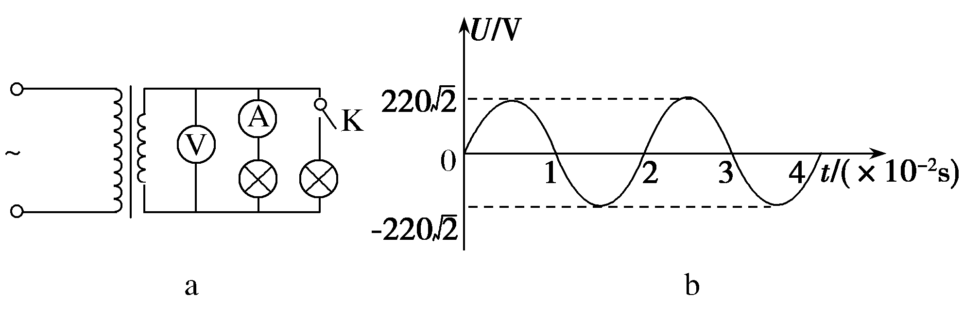

A．电压表示数增大

B．电流表示数增大

C．变压器的输入功率增大

D．经过灯泡的电流频率为25 Hz

【解析】对理想变压器，副线圈两端的电压*U*2＝*U*1，只与和*U*1有关，K闭合，电压表的示数不变，A项错；灯泡两端的电压为*U*2不变，流经灯泡的电流不变，电流表的示数不变，B项错；闭合K后，变压器的输出功率*P*2增大，由*P*1＝*P*2可知，变压器的输入功率*P*1增大，C项对；变压器工作时不改变交变电流的频率，D项错。

【答案】C

18．(2017·湖北八校联考)据英国《每日邮报》报道，科学家发现了一颗距离地球仅14光年的“另一个地球”—沃尔夫(Wolf)1061c。沃尔夫1061c的质量为地球的4倍，围绕红矮星沃尔夫1061运行的周期为5天，它是迄今为止在太阳系外发现的距离最近的宜居星球。设想从地球发射一颗科学探测卫星围绕沃尔夫1061c表面运行。已知万有引力常量为*G*，天体的环绕运动可看作匀速圆周运动。则下列说法正确的是(　　)

A．从地球发射该卫星的速度应该小于第三宇宙速度

B．卫星绕行星沃尔夫1061c运行的周期与该卫星的密度有关

C．沃尔夫1061c和地球公转轨道半径的三次方之比等于

D．若已知探测卫星的周期和地球的质量，可近似求出沃尔夫1061c的半径

【解析】因发射该卫星需飞出太阳系，则发射速度需大于第三宇宙速度，A项错；卫星绕1061c运行的周期与该卫星的密度无关，B项错；因1061c和地球绕转的中心天体不同，故C项错；对绕1061c表面运转的卫星，有＝*mR*，*R*＝，又*M*＝4*M*地，则可求出1061c的半径*R*，故D正确。

【答案】D

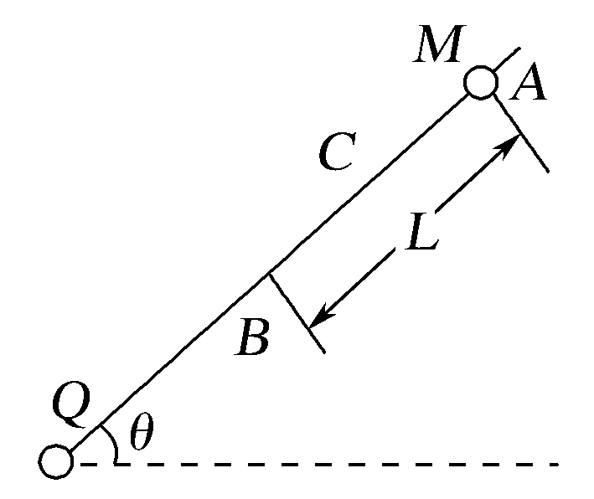19．(2017·广西南宁一模)如图所示，带电小球*Q*固定在倾角为*θ*的光滑固定绝缘细杆下端，一质量为*m*、电荷量为*q*的带正电小球*M*穿在杆上从*A*点由静止释放，小球到达*B*点时速度恰好为零，已知*A*、*B*间距为*L*，*C*是*AB*的中点，两小球均可视为质点，重力加速度为*g*，则(　　)

A．小球从*A*到*B*的过程中加速度先减小后增大

B．小球在*B*点时受到的库仑力大小为*mg*sin *θ*

C．小球在*C*点时速度最大

D．在*Q*产生的电场中，*A*、*B*两点间的电势差为－

【解析】由题意可知，小球从*A*由静止运动在*B*点时，速度为零，则小球先加速后减速，那么一开始库仑力小于重力沿着细杆的分力，当减速运动时，则库仑力大于重力沿着细杆的分力，因此加速度先减小，再增大，故A正确；球在*B*点时，速度为零，但不是处于平衡状态，由于球要向上运动，那么受到的库仑力大小大于*mg*sin *θ*，故B错误；当球的加速度为零时，速度才能达到最大，而*C*虽是*AB*的中点，但此处库仑力、支持力与重力的合力不为零，故C错误；根据动能定理，从*A*到*B*，则有：0－0＝*mgL*sin *θ*＋*qUAB*；解得：*UAB*＝－，故D正确。

【答案】AD

20．(2017·江西名校学术联盟调研)图甲为固定在匀强磁场中的正三角形导线框*abc*，磁场的方向与导线框所在平面垂直，磁感应强度*B*随时间*t*变化的规律如图乙所示。规定垂直纸面向里为磁场的正方向，*abca*的方向为线框中感应电流的正方向，水平向右为安培力的正方向。关于线框中的电流*I*与*ab*边所受的安培力*F*随时间*t*变化的图象(图中不考虑2 s末线框中的电流及*ab*边的受力情况)，下列各图正确的是(　　)

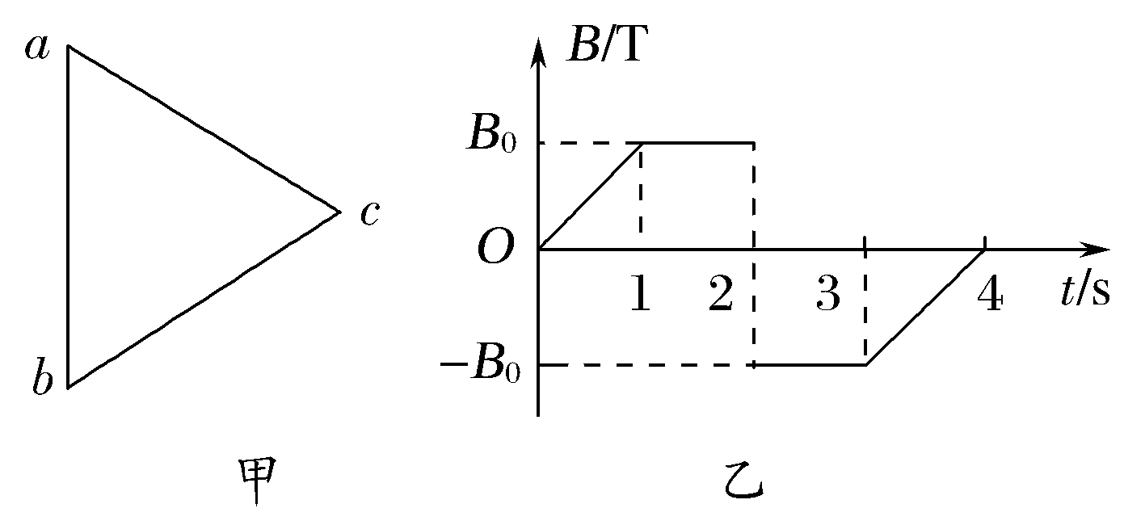

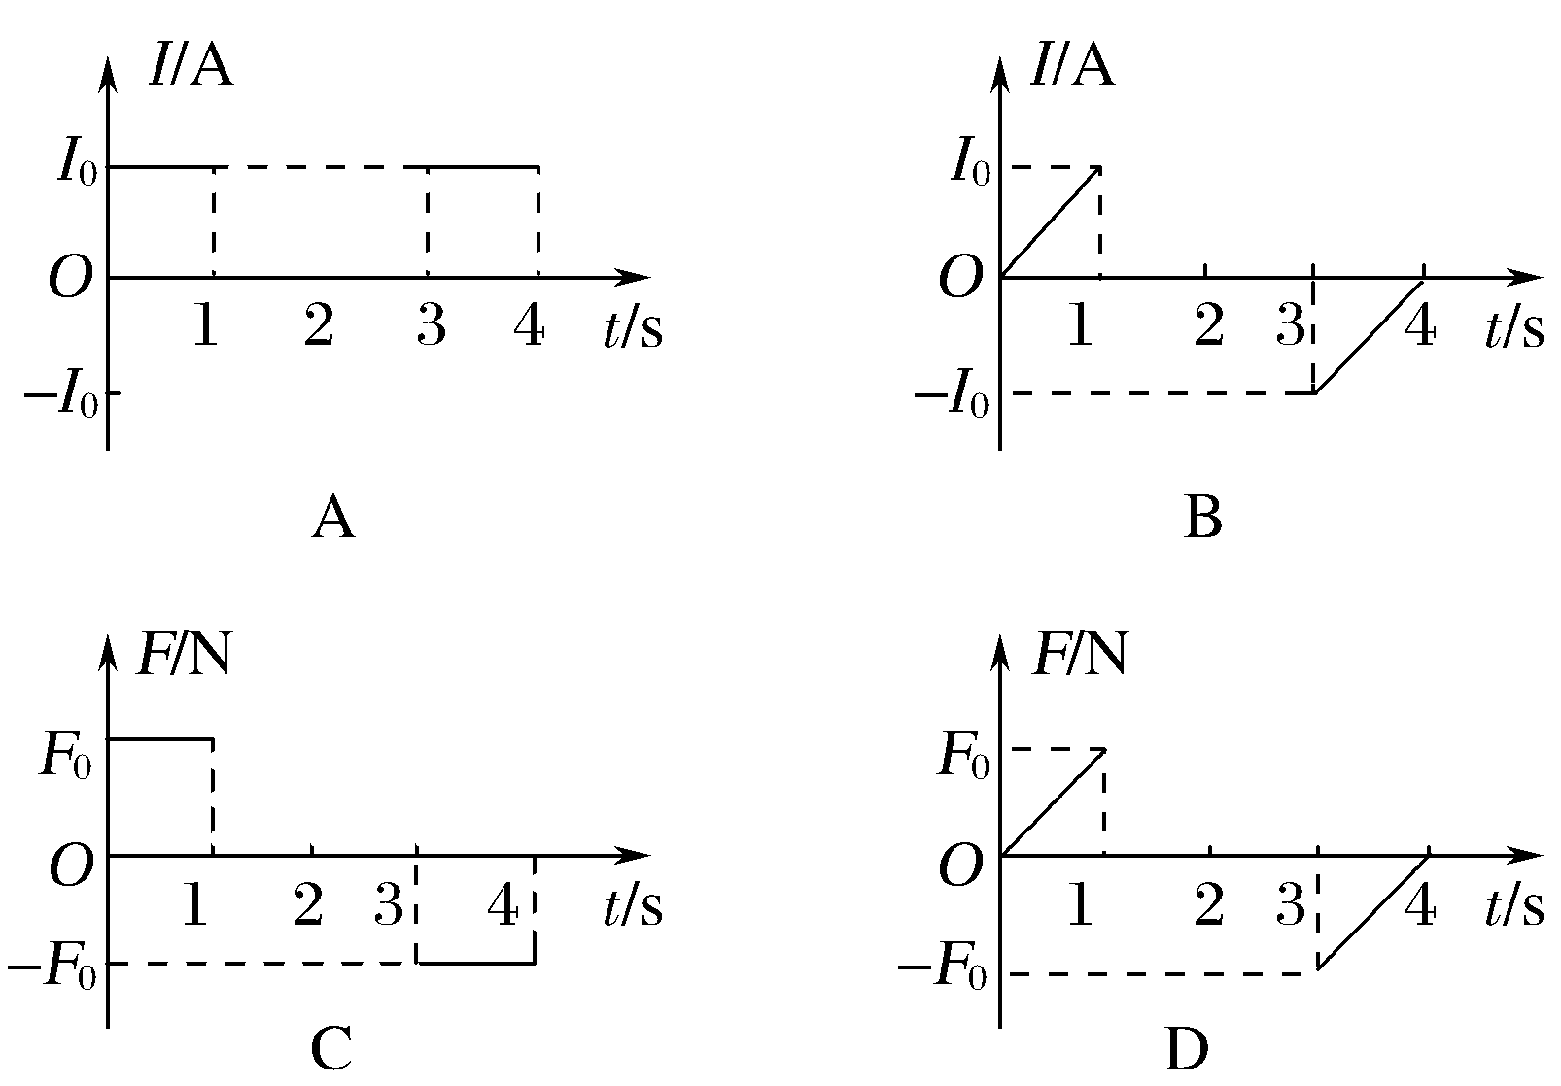

【解析】根据欧姆定律及法拉第电磁感应定律可知：*I*＝＝∝＝*k*，又由楞次定律可知，在0～1 s和3 s～4 s时间段，感应电流均取正值，所以选项A正确，B错误；*ab*边所受安培力*F*＝*BIL*＝*BL*＝·＝·*k*，在0～1 s时间段内，通过*ab*边的感应电流从*a*到*b*，根据左手定则可知，安培力水平向右，又根据*B*－*t*图象的斜率*k*不变，所以*F*∝*B*，选项C错误，D正确。

【答案】AD

21．(2017·湖北襄阳调研)如图所示，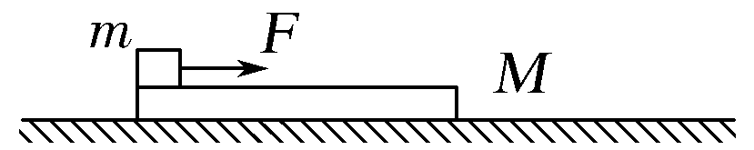质量为*M*、长为*L*的木板置于光滑的水平面上，一质量为*m*的滑块放置在木板左端，滑块与木板间滑动摩擦力大小为*f*，用水平的恒定拉力*F*作用于滑块。当滑块运动到木板右端时，木板在地面上移动的距离为*s*，下列结论中正确的是(　　)

A．上述过程中，*F*做功等于滑块和木板动能的增量

B．其他条件不变的情况下，*M*越大，*s*越小

C．其他条件不变的情况下，*F*越大，滑块到达木板右端所用时间越长

D．其他条件不变的情况下，*f*越大，滑块与木板间产生的热量越多

【解析】在滑块滑到木板右端的过程中，*F*做的功转化为滑块和木板的动能以及系统的内能，选项A错误；木板质量越大，木板的加速度越小，因而木板的位移越小，选项B正确；其他条件不变，*F*越大，滑块滑到木板右端所需的时间越短，选项C错误；根据*Q*＝*fL*可知*f*越大，产生的热量越多，选项D正确。

【答案】BD

**第 II 卷**

**三、非选择题：本卷包括必考题和选考题两部分。第22-32题为必考题，每个试题考生都必须作答。第33-38题为选考题，考生根据要求作答。**

**（一）必考题（共129分）**

22．(2017·山西四校联考)(6分)

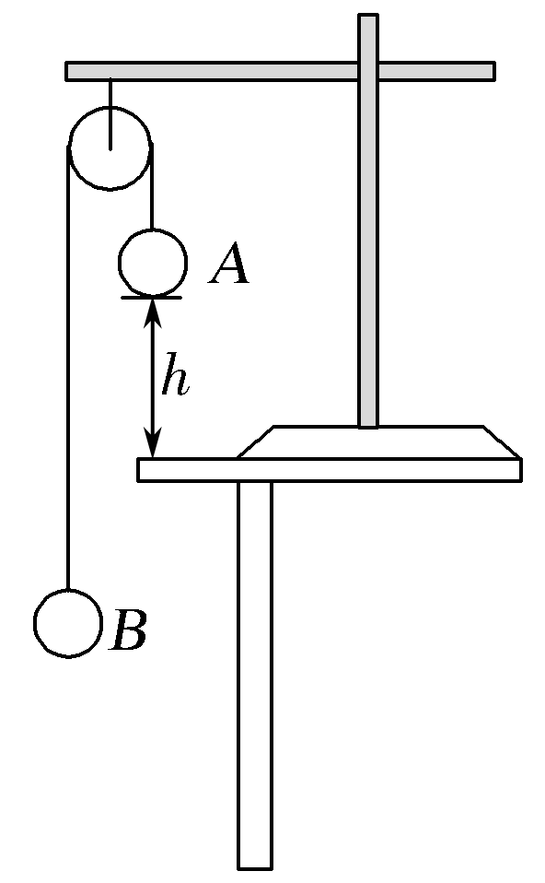要测量两个质量不等的沙袋的质量，由于没有直接的测量工具，某实验小组选用下列器材：轻质定滑轮(质量和摩擦可忽略)、砝码一套(总质量*m*＝0.2 kg)、细线、刻度尺、秒表。他们根据已学过的物理学知识，改变实验条件进行多次测量，选择合适的变量得到线性关系，作出图线并根据图线的斜率和截距求出沙袋的质量。请完成下列步骤：

(1)实验装置如图所示，设右边沙袋*A*的质量为*m*1，左边沙袋*B*的质量为*m*2。

(2)取出质量为*m*′的砝码放在右边沙袋中，剩余砝码都放在左边沙袋中，发现*A*下降，*B*上升。(左、右两侧砝码的总质量始终不变)

(3)用刻度尺测出*A*从静止下降的距离*h*，用秒表测出*A*下降*h*所用的时间*t*，则可知*A*的加速度大小*a*＝________。

(4)改变*m*′，测量相应的加速度*a*，得到多组*m*′及*a*的数据，作出______(填“*a*－*m*′ ”或“*a*－”)图线。

(5)若求得图线的斜率*k*＝4 m/ kg·s－2，截距*b*＝4 m/s2。则沙袋的质量*m*1＝________kg，*m*2 ＝ ________kg。(取*g*＝10 m/s2)

【解析】(3)由运动学公式*h*＝*at*2得*a*＝，

(4)对系统整体由牛顿第二定律得

(*m*1＋*m*′)*g*－(*m*2＋*m*－*m*′)*g*＝(*m*1＋*m*2＋*m*)*a*

解得*a*＝＋*m*′

因*a*与*m*′为线性关系，故作出“*a*－*m*′”图线

(5)由上式可知*k*＝　*b*＝

代入数值解得*m*1＝3.5 kg　*m*2＝1.3 kg

【答案】(3)　 (4)*a*－*m*′　(5)3.5　1.3

23．(2017·江南十校联考)(9分)

某实验小组设计了如图甲的电路，其中*R*T为热敏电阻，电压表量程为3 V，内阻*R*V约10 kΩ，电流表量程为0.5 A，内阻*R*A＝4.0 Ω，*R*为电阻箱。

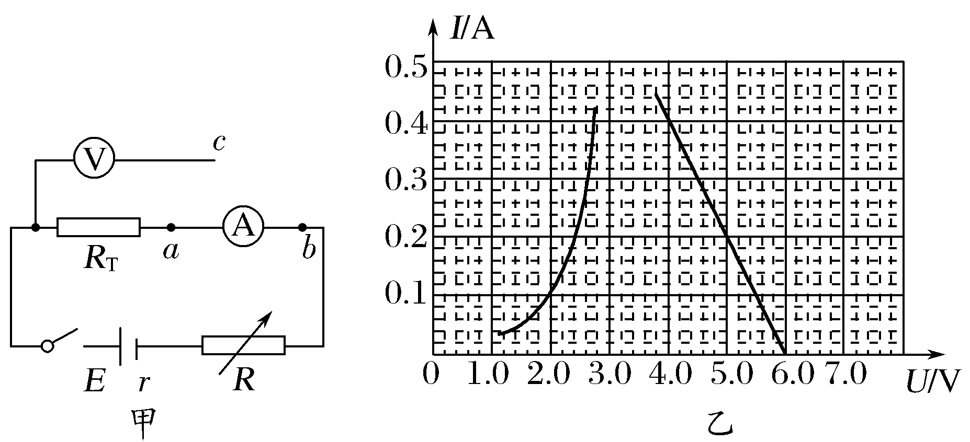

(1) 该实验小组首先利用该电路进行描绘热敏电阻的伏安特性曲线的实验。闭合开关，调节电阻箱，记录不同情况下电压表示数*U*1、电流表的示数*I*和电阻箱的阻值*R*，在*I*－*U*坐标系中，将各组*U*1、*I*的数值标记在相应位置，描绘出热敏电阻的部分伏安特性曲线，如图乙中曲线所示。为了完成该实验，应将导线*c*端接在________(选填“*a*”或“*b*”)点；

(2)利用(1)中记录的数据，通过分析计算可得外电路的电压*U*2、*U*2的计算式为______________________；(用*U*1、*I*、*R*和*R*A表示)

(3)实验小组利用(2)中的公式，计算出各组的*U*2，将*U*2和*I*的数据也描绘在*I*－*U*坐标系中，如图乙中直线所示，根据图象分析可知，电源的电动势*E*＝________V，内电阻*r*＝________Ω；

(4)实验中，当电阻箱的阻值调到6 Ω时，热敏电阻消耗的电功率*P*＝__________W。(保留两位有效数字)

【解析】(1)利用伏安法测电阻，由图象可知热敏电阻的阻值远小于电压表电阻，所以采用电流表外接法，导线*c*端接在*a*点上。

(2)电源两端的电压利用欧姆定律可得，*U*2＝*U*1＋*I*(*RA*＋*R*)。

(3)利用电源的外特性曲线可知电动势*E*＝6.0 V，内电阻*r*＝ Ω＝5.0 Ω。

(4)把电流表、电阻箱、电源作为等效电源，等效电源的电动势为6.0 V，内电阻为15 Ω。在*I*－*U*图象中作等效电源的外电路特性曲线，与热敏电阻的伏安特性曲线的交点坐标(2.5，0.24)。所以热敏电阻的电功率为0.60 W。考虑作图的误差故功率计算范围0.53～0.62 W。

【答案】(1)*a*　(2)*U*2＝*U*1＋*I*(*R*＋*RA*)　(3)6.0　5.0　(4)0.60(0.53～0.62均得分)

24．(2017·河北邯郸一模)(14分)

置于光滑水平面上的*A*、*B*两球质量均为*m*，相隔一定距离，两球之间存在恒定斥力作用，初始时两球均被锁定而处于静止状态。现同时给两球解除锁定并给*A*球一冲量*I*，使之沿两球连线射向*B*球，*B*球初速度为零。在之后的运动过程中两球始终未接触，试求：

（1）两球间的距离最小时*B*球的速度；

（2）两球间的距离从最小值到刚恢复到初始值过程中斥力对*A*球做的功。

【解析】（1）对*A*由动量定理可得*I*＝*mv*0

两球间的距离最小时两球等速，根据系统动量守恒

*mv*0＝2*mv*

得*v*＝

（2）从初始状态到二者距离达到与初始状态相等过程中，设二者位移大小均为*l*，根据动量守恒定律

*mv*0＝*mv*1＋*mv*2

对*A*由动能定理可得－*Fl*＝*mv*－*mv*

对*B*由动能定理可得*Fl*＝*mv*－0

可得*v*1＝0　*v*2＝*v*0

两球距离从最小值到刚恢复到初始值过程中斥力对*A*球做的功

*WA*＝*mv*－*mv*2＝－

【答案】(1)ABC　(2)①　②－

25．(2017·河北保定调研)(18分)

如图(a)所示，灯丝*K*可以连续逸出不计初速度的电子，在*KA*间经大小为*U*的加速电压加速后，从*A*板中心小孔射出，再从*M*、*N*两极板的正中间以平行极板的方向进入偏转电场。*M*、*N*两极板长为*L*，间距为*L*。如果在两板间加上如图(b)所示的电压*UMN*，电子恰能全部射入如图(a)所示的匀强磁场中。不考虑极板边缘的影响，电子穿过平行板的时间极短，穿越过程可认为板间电压不变，磁场垂直纸面向里且范围足够大，不考虑电场变化对磁场的影响。已知电子的质量为*m*，电荷量为*e*，不计电子的重力及它们之间的相互作用力。

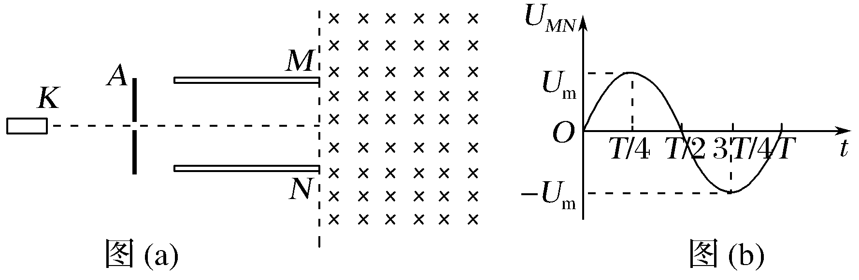

(1)求偏转电场电压*UMN*的峰值；

(2)已知在*t*＝时刻射入偏转电场的电子恰好能返回板间，求匀强磁场的磁感应强度*B*的大小；

(3)求从电子进入偏转电场开始到离开磁场的最短时间。

【解析】(1)电子在经过加速电场过程中，根据动能定理可得

*eU*＝*mv*

由题意可知在偏转电压达到峰值时进入的电子恰好沿极板边缘飞出电场

*L*＝*at*

*a*＝

*L*＝*v*0*t*0

联立可得*U*m＝*U*

(2)设*t*＝时刻进入偏转电场的电子离开电场时速度大小为*v*，*v*与*v*0之间夹角为*θ*，则

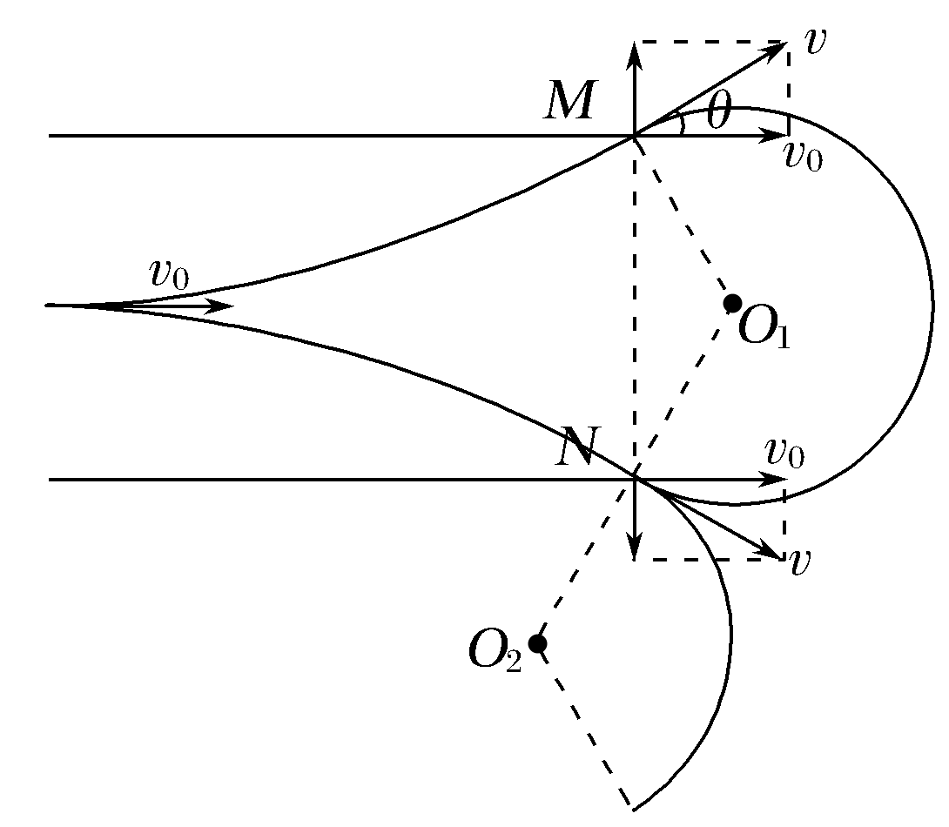

tan *θ*＝·＝，所以*θ*＝30°

*v*0＝*v*cos *θ*

电子垂直进入磁场，由洛伦兹力充当向心力：*evB*＝

根据几何关系2*R*cos *θ*＝*L*

解得*B*＝

(3)电子在偏转电场中运动历时相等，设电子在磁场中做匀速圆周运动的周期为*T*，经*N*板边缘飞出的电子在磁场中运动时间最短，在磁场中飞行时间为

又*T*＝

联立解得*t*min＝＋

【答案】(1)*U*　(2)　(3)＋

26．（2015济南一中）（14分）

镁、铝、铁及其化合物在生产、生活中有着广泛的应用。

I：实验室采用MgCl2、AlCl3的混合溶液与过量氨水反应制备MgAl2O4，主要流程如下：

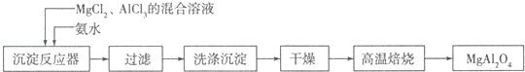

（1）已知25℃时Ksp[Mg(OH)2]=1.8×10﹣11，Ksp[Al(OH)2]=3×10﹣34，该温度下向浓度均为0.01mol•L﹣1的MgCl2和AlCl3混合溶液中逐滴加入氨水，先生成　 沉淀（填化学式）。

（2）高温焙烧时发生反应的化学方程式　 　，洗涤沉淀时的方法

是　 。

（3）常温下如果向AlCl3饱和溶液中不断通人HCl气体，可析出AlCl3•6H2O晶体，结合化学平衡移动原理解释析出晶体的原因：

　 。

Ⅱ：某兴趣小组的同学发现将一定量的铁与浓硫酸加热时，观察到铁完全溶解，并产生大量气体．为此，他们设计了如下装置验证所产生的气体．

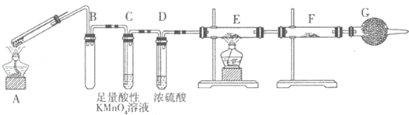

（1）G装置的作用是　 　。

（2）证明有SO2生成的现象是　 　，为了证明气体中含有氢气，装置E和F中加入的试剂分别为　 　、　 　。

（3）若将铁丝换成铜丝，反应后的溶液没有出现预计的蓝色溶液，而出现了大量白色固体，原因是　 　。

【解析】Ⅰ（1）难溶电解质的溶度积越小，加入氨水时越易生成沉淀，已知25℃时Ksp[Mg(OH)2]=1.8×10﹣11，Ksp[Al(OH)3]=3×10﹣34，氢氧化铝先沉淀，故答案为：Al(OH)3

（2）经分析沉淀为Al(OH)3和Mg(OH)2，高温焙烧备MgAl2O4时发生反应的化学方程式2Al(OH)3+Mg(OH)2菁优网-jyeooMgAl2O4+4H2O，洗涤沉淀时的方法是 向漏斗中加水至浸没沉淀，待水自然流干后，再重复2﹣3次，故答案为：2Al(OH)3+Mg(OH)2菁优网-jyeooMgAl2O4+4H2O； 向漏斗中加水至浸没沉淀，待水自然流干后，再重复2﹣3次；

（3）氯化铝在溶液中存在溶解平衡，通入氯化氢后溶液中氯离子浓度增大，抑制氯化铝溶解，所以促进氯化铝晶体析出，故答案为：AlCl3饱和溶液中存在溶解平衡：AlCl3•6H2O（s）⇌Al3+（aq）+3Cl﹣（aq）+6H2O（l），通入HCl气体使溶液中c（Cl﹣）增大，平衡向析出固体的方向移动从而析出AlCl3晶体。

Ⅱ（1）如果没有G装置，水蒸气进入F装置干扰实验，所以G的作用是：防止空气中的H2O进入F，故答案为：防止空气中的水进入F；

（2）二氧化硫有还原性，酸性高锰酸钾有强氧化性，二者能发生氧化还原反应而使酸性高锰酸钾溶液褪色；氢气有还原性能和氧化铜在加热条件下发生置换反应生成铜单质，生成的水遇无水硫酸铜时白色固体变蓝色，为了证明气体中含有氢气，装置E和F中加入的试剂分别为 氧化铜、无水硫酸铜，故答案为：酸性高锰酸钾溶液颜色褪色；氧化铜；无水硫酸铜；

（3）因为浓硫酸中的水很少，反应后生成的硫酸铜大多没有溶解出现预计的蓝色溶液，而出现了大量白色固体，故答案为：浓硫酸中的水很少。

【答案】Ⅰ（1）Al(OH)3　（1分）

（2）2 Al(OH)3+Mg(OH)2 菁优网-jyeooMgAl2O4+4H2O　（2分）；　向漏斗中加水至浸没沉淀，待水自然流干后，再重复2﹣3次 （2分）

（3）AlCl3饱和溶液中存在溶解平衡：AlCl3•6H2O（s）⇌Al3+（aq）+3Cl﹣（aq）+6H2O（l），通入HCl气体使溶液中c（Cl﹣）增大，平衡向析出固体的方向移动从而析出AlCl3晶体 （3分）

Ⅱ（1）防止空气中的水进入F　（1分）

（2）酸性高锰酸钾溶液褪色（1分）；氧化铜（1分）；无水硫酸铜（1分）

（3）浓硫酸中的水很少（2分）

27.（2016西安中学）(14分)

硫酸是基础化工的重要产品，硫酸的消费量可作为衡量一个国家工业发展水平的标志。生产硫酸的主要反应为：SO2(g)+ O2(g)学科网(www.zxxk.com)--教育资源门户，提供试卷、教案、课件、论文、素材及各类教学资源下载，还有大量而丰富的教学相关资讯！SO3(g)。

（1）恒温恒容下，平衡体系中SO3的体积分数[*ϕ*(SO3)]和y与SO2、O2的物质的量之比[*n*(SO2)/*n*(O2)]的关系如图：

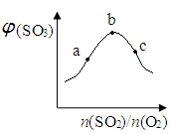 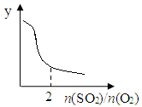

则b点*n*(SO2)/*n*(O2)=______；y为_______(填编号)。

A．平衡常数 B．SO3的平衡产率

C．O2的平衡转化率 D．SO2的平衡转化率

（2）*K*p是以各气体平衡分压代替浓度平衡常数*Kc*中各气体的浓度的平衡常数。在400~650 ℃时，*K*p与温度(*T/*K)的关系为lg*K*p= —4.6455，则在此条件下SO2转化为SO3反应的△*H*_______(填“>0”或“<0”)。

（3）①该反应的催化剂为V2O5，其催化反应过程为：

SO2+V2O5学科网(www.zxxk.com)--教育资源门户，提供试卷、教案、课件、论文、素材及各类教学资源下载，还有大量而丰富的教学相关资讯！SO3+V2O4 *K*1

O2+V2O4学科网(www.zxxk.com)--教育资源门户，提供试卷、教案、课件、论文、素材及各类教学资源下载，还有大量而丰富的教学相关资讯！V2O5 *K*2

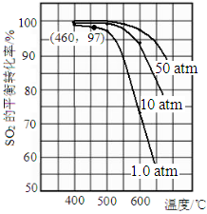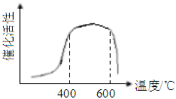则在相同温度下2SO2(g)+O2(g)学科网(www.zxxk.com)--教育资源门户，提供试卷、教案、课件、论文、素材及各类教学资源下载，还有大量而丰富的教学相关资讯！2SO3(g)的平衡常数*K*=______(以含*K*1、*K*2的代数式表示)。

②V2O5加快反应速率的原因是_____________________________，其催化活性与温度的关系如图（左）。

（4）在7.0% SO2、11% O2、82% N2时，SO2平衡转化率与温度、压强的关系如下图（右）：则460℃、1.0 atm下，SO2(g)+ O2(g)学科网(www.zxxk.com)--教育资源门户，提供试卷、教案、课件、论文、素材及各类教学资源下载，还有大量而丰富的教学相关资讯！SO3(g)的*K*p=____________ (各气体的分压=总压×各气体的体积分数)。

（5）压强通常采用常压的原因是______________________________________，综合第(3)、(4)题图给信息，工业生产最适宜的温度范围400℃-500℃，你认为最主要的原因是___________。

A.原料转化率最大

B.已达到反应装置所能承受的最高温度

C.催化剂的活性最高

【解析】（1）2； D

随着n(SO2)/n(O2)的增大，O2的平衡转化率增大(C线)，而SO2的平衡转化率减小(D线)，SO3的平衡产率经过2点分别与C线和D线重合(粗线B)。

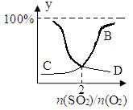

（2）<0 （1分）

（3）①(K1×K2)2  （2分）

②降低反应的活化能，活化分子百分数增大，有效碰撞几率提高（2分）

（4）设反应前混合气体为100 mol，则SO2为7.0 mol、O2为11 mol、N2为82 mol

SO2(g) + 1/2 O2 (g)学科网(www.zxxk.com)--教育资源门户，提供试卷、教案、课件、论文、素材及各类教学资源下载，还有大量而丰富的教学相关资讯！ SO3(g) △n(减少)

起始时/mol 7.0 11 0 1/2

平衡时/mol 0.21 7.6 6.79 3.4

平衡总量/mol 100 —3.4 =96.6

平衡分压/atm 0.0022 0.079 0.070

Kp=0.070 atm/[0.0022 atm×(0.079 atm)1/2]=113atm1/2

（4分，其值在110~115均给分，不写单位扣1分或将T=733K代入第（2）题lgKp公式中求lgKp=2.04686也给分）

（5）生产条件下SO2的平衡转化率已经很大（1分）；C （1分）

【答案】（1）2（1分）； D （2分）

（2）<0 （1分）

（3）①(K1×K2)2  （2分）； ②降低反应的活化能，活化分子百分数增大，有效碰撞几率提高（2分）；

（4）113atm1/2 （4分，其值在110~115均给分，不写单位扣1分或将T=733K代入第（2）题lgKp公式中求lgKp=2.04686也给分）

（5）生产条件下SO2的平衡转化率已经很大（1分）；C （1分）

28.（2015杭州中学）（15分）

目前，回收溴单质的方法主要有水蒸气蒸馏法和萃取法等。某兴趣小组通过查阅相关资料拟采用如下方案从富马酸废液（含溴0.27%）中回收易挥发的Br2：

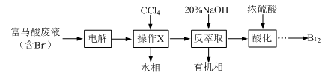

（1）操作X所需要的主要玻璃仪器为 ；反萃取时加入20%的NaOH溶液，其离子方程式为 。

（2）反萃取所得水相酸化时，需缓慢加入浓硫酸，并采用冰水浴冷却的原因是： 。

（3）溴的传统生产流程为先采用氯气氧化，再用空气学科网(www.zxxk.com)--教育资源门户，提供试卷、教案、课件、论文、素材及各类教学资源下载，还有大量而丰富的教学相关资讯！水蒸气将Br2吹出。与传统工艺相比，萃取法的优点是 。

（4）我国废水三级排放标准规定：废水中苯酚的含量不得超过1.00mg/L。实验室可用一定浓度的溴水测定某废水中苯酚的含量，其原理如下：



①请完成相应的实验步骤：

步骤1：准确量取25.00mL待测废水于250mL锥形瓶中。

步骤2：将4.5 mL 0.02mol/L溴水迅速加入到锥形瓶中，塞紧瓶塞，振荡。

步骤3：打开瓶塞，向锥形瓶中加入过量的0.1mol/L KI溶液，振荡。

步骤4： ，再用0.01 mol/L Na2S2O3标准溶液滴定至终点，消耗Na2S2O3溶液15 mL。（反应原理：I2 + 2Na2S2O3 = 2NaI + Na2S4O6）

步骤5：将实验步骤1~4重复2次。

②该废水中苯酚的含量为 mg/L。

③步骤3若持续时间较长，则测得的废水中苯酚的含量 。（填“偏高”“偏低”或“无影响”）。

【解析】（1）该流程的目的是回收溴单质，用四氯化碳萃取后，将水相与有机相分开，则操作X为萃取分液，所用的的仪器为分液漏斗；反萃取时加入氢氧化钠溶液，则溴与氢氧化钠反应生成溴化钠、次溴酸钠和水，离子方程式是Br2 +2OH- =Br- + BrO- +H2O；

（2）反萃取所得水相酸化时，需缓慢加入浓硫酸，使溴离子和次溴酸根离子再次转化为溴单质，因为溴易挥发，所以采用冰水浴冷却，减少溴的挥发；

（3）氯气是有毒气体，且空气吹出的溴单质易含有氯气，使溴不纯净，所以萃取法的优点是没有采用有毒气体Cl2，更环保，产物更纯净；

（4）①测定废水中苯酚的含量需要通过测定溴的消耗，而剩余的溴单质用HI滴定，生成的碘单质再用0.01 mol/L Na2S2O3标准溶液滴定，判断滴定终点的指示剂是淀粉，淀粉遇碘变蓝色，当溶液蓝色消失时即达到滴定终点，所以步骤4中应滴加2~3滴淀粉溶液，再用0.01 mol/L Na2S2O3标准溶液滴定至终点；

②根据消耗的Na2S2O3标准溶液的体积计算剩余溴的物质的量，利用2 Na2S2O3 ～I2～Br2，可知剩余溴的物质的量是0.015L×0.01mol/L/2=7.5×10-5mol，则25mL废水中苯酚的物质的量是（0.0045L×0.02mol/L-7.5×10-5mol）/3=5×10-6mol,则苯酚的质量是5×10-6mol×94g/mol=0.47mg，所以该废水中苯酚的含量为0.47mg/0.025L=18.8 mg/L；

③若步骤3持续时间较长，则空气中的氧气也会氧化碘离子为碘单质，则消耗Na2S2O3标准溶液的体积大于15mL，剩余溴的物质的量偏大，与苯酚反应的溴的物质的量偏小，则苯酚的含量偏低。

【答案】（1）分液漏斗（2分，只答烧杯不给分）；Br2 +2OH- =Br- + BrO- +H2O（或Br2+6OH- =5Br- + BrO3- +3H2O）（2分）

（2）减少Br2的挥发 （2分）

（3）没有采用有毒气体Cl2，更环保（或所得溴更纯净）（2分）

（4）① 滴入2~3滴淀粉溶液（2分）

② 18.8 （3分）

③ 偏低（2分）

29.（2017年安徽省合肥市高考生物一模试卷）（10分）

某同学选择苎麻植株上受光面积相近的20片叶，设计了如下的实验方案：

操作1：将其中的10片叶剪下，从每片中间部分切下1×1cm2小叶片（A组），烘干称重，做好记录。

操作2：相同时间里对另10片叶进行半叶遮光（每一片叶的一半正反面用不透光纸包住，另一半不作处理）。

适宜光照两小时后，剪下叶片，在各半叶中与操作1相似部位切下1×0.5cm2的小叶片（遮光为B组，正常为C组），烘干称重（mg），做好记录。

|  |  |  |  |  |  |  |  |  |  |  |  |  |  |  |  |  |  |  |  |  |  |  |
| --- | --- | --- | --- | --- | --- | --- | --- | --- | --- | --- | --- | --- | --- | --- | --- | --- | --- | --- | --- | --- | --- | --- |
| 叶片 | 1 | | 2 | | 3 | | 4 | | 5 | | | 6 | | 7 | | 8 | | 9 | | 10 | | 平均 |
| A组 | | 2.7 | | 3.2 | | 3.2 | | 3.3 | | 3.2 | 2.9 | | 2.9 | | 3.0 | | 3.0 | | 3.2 | | 3.03 | |

|  |  |  |  |  |  |  |  |  |  |  |  |
| --- | --- | --- | --- | --- | --- | --- | --- | --- | --- | --- | --- |
| B组 | 2.0 | 2.2 | 2.4 | 1.8 | 1.9 | 2.0 | 2.1 | 1.9 | 2.1 | 1.7 | 2.01 |
| C组 | 4.5 | 4.7 | 4.6 | 4.2 | 4.2 | 4.4 | 4.3 | 4.0 | 4.3 | 4.0 | 4.32 |

请分析回答：

（1）苎麻光合作用的场所是　 　。光反应阶段能为暗反应阶段提供

　 。

（2）通过实验可知，在该条件下，棉花植株的呼吸速率为　 　mg/cm2•h，净光合速率为

　 　mg/cm2•h。

（3）乙同学认为棉花的实际净光合速率　 　（填“相等”、“大于”或“小于”）上述计算值，所以他建议在操作2中用5%的三氯乙酸点涂叶柄一圈，将叶柄的筛管细胞杀死，你认为，乙同学补充该处理的目的是　 　。

【解析】（1）苎麻光合作用的场所是叶绿体．光反应阶段能为暗反应阶段提供 ATP和[H]（或“NADPH”）。

（2）由实验可知，A组的原始重量是3.03mg/cm2，而B组完全遮光处理，只有呼吸作用消耗，呼吸掉的有机物干重则是（3.03﹣2.01）=1.02，这是两小时的呼吸，所以每小时就是0.51mg/cm2h；C组和A比较增加的是光合作用的净值，即4.32﹣3.03=1.29这是2小时的净值，每小时就是0.645mg/cm2h。

（3）因为BC两组是处理后再剪下的，光合作用的有机物随时都在通过输导组织向营养中心运输，因此C组测定的有机物运输后剩余部分，所以实际的净值应该大于测的得净值，在操作2中用三氯乙酸处理叶柄杀死筛管，阻止有机物的运输是必要的，这样测得的才是实际的净值。

【答案】（1）叶绿体 ATP和[H]（或“NADPH”）

（2）0.51 0.645

（3）大于 阻止实验组叶片的光合作用产物输出

30.（2017年河北省石家庄市高考生物二模试卷）（8分）

排尿是受中枢神经系统控制的复杂反射活动，排尿的低级反射中枢位于脊髓。平时，膀胱逼尿肌（位于整个膀胱壁）舒张，尿道括约肌收缩，膀胱内贮存的尿液不致外流。如图为相关反射弧示意图，请回答下列问题：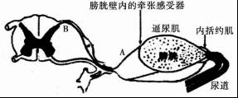

（l）膀胱充盈时，膀胱壁内的牵张感受器产生　 　，其在A、B间的传导是　 　（双向/单向）的。

（2）正常人在没有合适的时机或场所时能够憋尿，这是因为脊髓排尿中枢受

的控制，这体现了神经系统具有　 　调节的特点。这个过程中，神经元释放的抑制性递质和突触后膜结合后，突触后膜电位表现为　 　。

【解析】（l）膀胱充盈时，膀胱壁内的牵张感受器产生兴奋，由于兴奋在反射弧上单向传递，故兴奋在A、B间的传导是单向的。

（2）正常人在没有合适的时机或场所时能够憋尿，这是因为脊髓排尿中枢受大脑皮层（高级中枢）的控制，这体现了神经系统具有分级调节的特点。这个过程中，神经元释放的抑制性递质和突触后膜结合后，会导致阴离子进入突触后膜，使其电位表现为外正内负。

【答案】（1）兴奋（动作电位、神经冲动） 单向

（2）大脑皮层（高级中枢） 分级 外正内负

31．（2017年湖南省长沙市长郡中学高考生物一模试卷）（9分）

紫茎泽兰是我国危害严重的外来入侵植物，调查其在不同入侵生境中的生长情况，结果如表：

|  |  |  |  |
| --- | --- | --- | --- |
| 入侵生境 | 幼苗密度（株/m2） | 成熟植株密度（株/m2） | 成熟植株高度（cm） |
| 草地 | 468 | 123 | 120 |

|  |  |  |  |
| --- | --- | --- | --- |
| 人工林 | 548 | 95 | 115 |
| 自然林 | 688 | 64 | 84 |

回答下列问题：

（1）紫茎泽兰的种群密度可采用　 　法调查。紫茎泽兰可产生大量种子，其生态适应性很强，如果侵入地区能提供理想的生长环境，其群众数量将呈　 　型增长。

（2）从不同生境的幼苗密度来看，最适宜紫茎泽兰定居的生境是　 　；从成熟植株的密度和高度来看，最容易受紫茎泽兰入侵的生境是　 　，综合来看，与草地和人工林相比自然林具有较强的　 　稳定性。

（3）泽兰实蝇是紫茎泽兰的专食性天敌。泽兰实蝇将卵产生在植株的茎尖，孵化后的幼虫蛀食幼嫩部分，并在植株顶端形成虫瘿，阻碍植株生长和繁殖。两者的种间关系属于　 　。

【解析】（1）调查种群密度常采用的方法有样方法和标志重捕法。对于活动能力强、活动范围大的个体调查种群密度时适宜用标志重捕法，而一般植物和个体小、活动能力小的动物以及虫卵等种群密度的调查方式常用的是样方法。因此紫茎泽兰的种群密度可采用样方法调查。紫茎泽兰可产生大量种子，其生态适应性很强，如果侵入地区能提供理想的生长环境，其群众数量将呈J型增长。

（2）从不同生境的幼苗密度来看，自然林的幼苗密度最大，故最适宜紫茎泽兰定居的生境是自然林；从成熟植株的密度和高度来看，草地中紫茎泽兰成熟植株的密度和高度最大，故最容易受紫茎泽兰入侵的生境是草地，综合来看，与草地和人工林相比，自然林的营养结构更复杂，自我调节能力较强，具有较强的抵抗力稳定性。

（3）泽兰实蝇是紫茎泽兰的专食性天敌。泽兰实蝇将卵产生在植株的茎尖，孵化后的幼虫蛀食幼嫩部分，并在植株顶端形成虫瘿，阻碍植株生长和繁殖．两者的种间关系属于寄生。

【答案】（1）样方 J

（2）自然林 草地 抵抗力

（3）寄生

32.（2017年河南省郑州一中高考生物一模试卷）（12分）

斯氏鼠种类众多，是遗传学研究的常用材料。如图是某种斯氏鼠（2n=44）的一些基因在染色体上的排列情况。该种成年鼠的尾长受三对等位基因A﹣a、D﹣d、F﹣f控制（独立遗传）．这三对基因的遗传效应相同。且具有累加效应（AADDFF）的成鼠尾最长，aaddff的成鼠尾最短）。请回答下列问题：

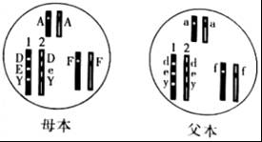

（1）在该鼠的种群中，与尾长有关的基因型和表现型分别有　 　、　 　种．用图中亲本杂交获得F1，F1雌雄个体相互交配获得F2。则F2中成鼠尾长与亲本不相同的个体占　 　。

（2）斯氏鼠的有毛与无毛是一对相对性状，分别由等位基因E、e控制，位于1、2号染色体上。经多次实验，结果表明：上述亲本杂交得到F1后，让F1的雌雄鼠自由交配，所得F2中有毛所占比例总是，请推测其原因是　 　。

（3）斯氏鼠的体色由两对基因控制，Y代表黄色，y代表鼠色，B决定有色素，b决定无色素（白色）。已知Y与y位于1、2号染色体上，以纯合黄色鼠作母本，隐性纯合白色鼠作父本，设计实验探究另一对等位基因（B、b是否也位于1、2号染色体上（只考虑体色，不考虑其他性状和交叉互换）。

第一步：父本和母本杂交得到F1；

第二步：　 　；

第三步：观察统计F2中鼠的毛色性状分离比。

结果及结论：

①　 　，则另一对等位基因不位于1、2号染色体上；

②　 　，则另一对等位基因也位于1、2号染色体上。

【解析】（1）由于该小鼠的尾长受A﹣a、D﹣d、F﹣f控制，且遵循自由组合定律，因此该种群中小鼠的基因型是3×3×3=27种；由于三对等位基因的累加效应相同，尾长与显性基因的个数有关，因此表现型是5个显性基因、5个显性基因、4个显性基因、3个显性基因、2个显性基因、1个显性基因、无显性基因，7种；图中母本的基因型是AADDFF，父本的基因型是aaddff，杂交子一代的基因型是AaDdFf，子一代自交子二代，基因型为AADDFF的比例是，基因型为aaddff的比例是，与亲本尾长相同的比例是，不同于亲本的比例是1﹣=。

（2）由题意知，E、e位于一对同源染色体上，在遗传过程中遵循分离定律，母本基因型是Ee，父本基因型是ee，杂交子一代的基因型是Ee：ee=1：1，子一代小鼠产生的配子的类型及比例是E：e=1：3，由于雌雄配子结合是随机的，因此子一代自由交配产生子二代的基因型及比例是EE：Ee：ee=1：6：9，如果F2中有毛所占比例总是，说明EE胚胎致死，且有毛是显性性状，基因型是Ee，无毛是隐性性状，基因型是ee。

（3）由题意知，鼠色受两对等位基因控制，Y与y位于1、2号染色体上，如果B与b不位于1、2号染色体上，则两对等位基因遵循自由组合定律，纯合黄色鼠的基因型是YYBB，隐性纯合白色鼠的基因型是yybb，杂交子一代的基因型是YyBb，子一代产生配子的类型及比例是YB：Yb：yB：yb=1：1：1：1，子一代自交得到子二代的基因型是Y_B_：Y_bb：yyB_：yybb=9：3：3：1，黄色：鼠色：白色=9：3：4，子一代测交后代的基因型及比例是YyBb：Yybb：yyBb：yybb=1：1：1：1，黄色：鼠色：白色=1：1：2；如果B与b位于1、2号染色体上，则两对等位基因不遵循自由组合定律，遵循连锁定律，子一代产生的配子类型是YB：yb=1：1，子一代自交，子二代的基因型及比例是YYBB：YyBb：yybb=1：2：1，黄色：白色=3：1，测交后代的基因型及比例是YyBb：yybb=1：1，黄色：白色=1：1；因此计实验探究另一对等位基因（B、b是否也位于1、2号染色体上，可以进行一下步骤：

第一步：父本和母本杂交得到F1；

第二步：让F1雌雄成鼠自由交配得到F2（或让多只F1雌鼠与父本小白鼠交配得到F2）；

第三步：观察统计F2中鼠的毛色性状分离比。

结果及结论：

①若子代小鼠毛色表现为黄色：鼠色：白色=9：3：4（或黄色：鼠色：白色=1：1：2），则另一对等位基因不位于1、2号染色体上；

②若子代小鼠毛色表现为黄色：白色=3：1（或黄色：白色=1：1），则另一对等位基因也位于1、2号染色体上。

【答案】（1）27 7 

（2）E基因显性纯合致死

（3）让F1雌雄成鼠自由交配得到F2 （或让多只F1雌鼠与父本小白鼠测交得到F2）

①若子代小鼠毛色表现为黄色：鼠色：白色=9：3：4 （或黄色：鼠色：白色=1：1：2）

②若子代小鼠毛色表现为黄色：白色=3：1 （或黄色：白色=1：1）

**（二）选考题：共45分。请考生从2道物理题、2道化学题、2道生物题中每科任选一题作答。如 果多做，则每科按所做的第一题计分。**

33．(2017·深圳第一次调研)【物理——选修3－3】(15分)

(1)(6分)下列说法中正确是________。(填正确答案标号，选对一个得2分，选对2个得4分，选对3个得6分，每选错一个扣3分，最低得分为0分)

A．气体对容器壁有压强是气体分子对容器壁频繁碰撞的结果

B．物体温度升高，组成物体的所有分子速率均增大

C．一定质量的理想气体等压膨胀过程中气体一定从外界吸收热量

D．自然发生的热传递过程是向着分子热运动无序性增大的方向进行的

E．饱和汽压与分子密度有关，与温度无关

(2)(9分)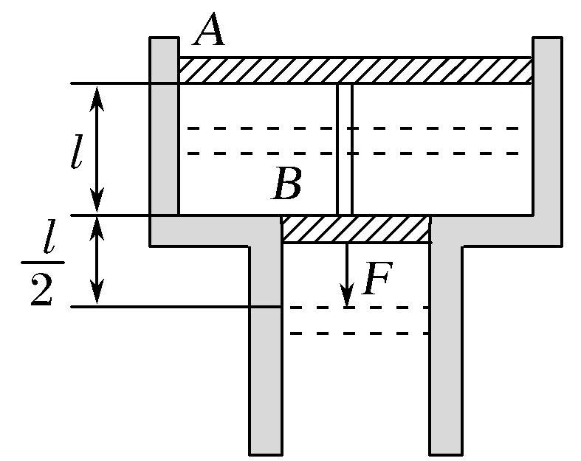如图所示，内壁光滑、截面积不相等的圆柱形汽缸竖直放置，汽缸上、下两部分的横截面积分别为2*S*和*S*。在汽缸内有*A*、*B*两活塞封闭着一定质量的理想气体，两活塞用一根长为*l*的细轻杆连接，两活塞导热性能良好，并能在汽缸内无摩擦地移动。已知活塞*A*的质量是2*m*，活塞*B*的质量是*m*。当外界大气压强为*p*0、温度为*T*0时，两活塞静止于如图所示位置。重力加速度为*g*。

①求此时汽缸内气体的压强。

②若用一竖直向下的拉力作用在*B*上，使*A*、*B*一起由图示位置开始缓慢向下移动的距离，又处于静止状态，求这时汽缸内气体的压强及拉力*F*的大小。设整个过程中气体温度不变。

【解析】　(1)气体分子不停地做无规则运动，气体对容器壁的压强是气体分子对容器壁频繁碰撞而产生的，故A正确；物体温度升高，分子平均动能增大，平均速率增大，但并不是所有分子速率均增大，故B错误；一定质量的理想气体等压膨胀过程中，体积增大，气体对外界做功，由气体状态方程＝*C*知，气体的温度升高，内能增大，由热力学第一定律知，气体一定从外界吸收热量，故C正确；根据热力学第二定律可知，自然发生的热传递过程是向着分子热运动无序性增大的方向进行的，故D正确；饱和汽压与分子密度有关，与温度也有关，故E错误。

(2)①以两活塞整体为研究对象，设此时汽缸内气体压强为*p*1，根据平衡条件则有： *p*0·2*S*＋3*mg*＋ *p*1*S* ＝*p*1·2*S*＋ *p*0*S*

解得：*p*1＝*p*0＋

②初态：*p*1＝*p*0＋，*V*1＝2*lS*

末态：*p*2待求，*V*2＝*lS*

根据玻意耳定律有：(*p*0＋)·2*lS*＝*p*2·*lS*

解得：*p*2＝(*p*0＋)

以两活塞整体为研究对象，根据平衡条件有：

*F*＋*p*0·2*S*＋3*mg*＋ *p*2*S* ＝*p*2·2*S*＋ *p*0*S*

解得*F*＝＋*mg*

【答案】(1)ACD　(2)①*p*0＋　②(*p*0＋)　＋*mg*

34．(2017·贵州三校联考)【物理——选修3－4】(15分)

(1)(6分)某时刻*O*处质点沿*y*轴向下开始简谐振动，形成沿*x*轴正向传播的简谐横波，*O*处质点开始振动后*t*＝0.8 s时波的图象如图所示。*P*点是*x*轴上距坐标原点96 cm处的质点。则该波的波速是________m/s；从*O*处质点开始振动计时，经过________s，*P*处质点开始振动；从*P*处质点开始振动，再经________s，*P*处质点第一次经过波峰。

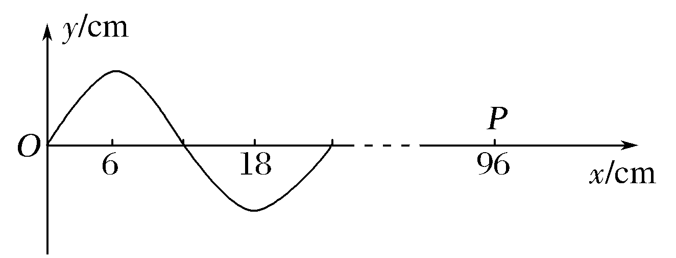

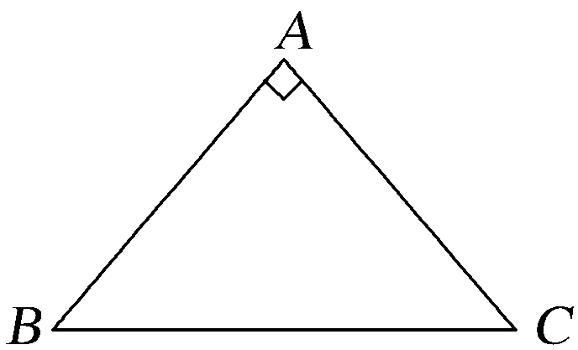

(2)(9分)细束平行光以一定的入射角从空气射到直角棱镜的侧面*AB*，光线进入棱镜后直接射向另一侧面*AC*。逐渐调整光线在*AB*面的入射角，使*AC*面恰好无光线射出，测得此时光线在*AB*面的入射角为*α*。

①画出光线在*AB*面的入射角为*α*时，在*AB*面、*AC*面两次折射的光路图；

②计算该棱镜的折射率。

【解析】(1)由题意可知，波的周期为*T*＝0.8 s，由波的图象可知，波长为*λ*＝24 cm＝0.24 m，则波速为*v*＝＝0.3 m/s。则经Δ*t*1＝＝ s＝3.2 s，波源的振动传至*P*处，*P*处质点开始沿*y*轴负方向振动，再经Δ*t*2＝*T*＝0.6 s，*P*处质点第一次经过波峰。

(2)①画出光线在*AB*面的入射角为*α*时恰在*AC*面发生全反射，折射光线沿*AC*面传播，光路如图所示

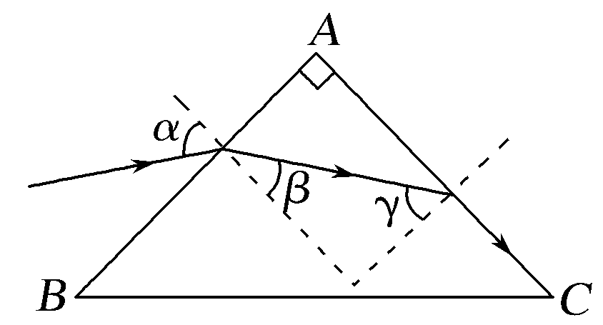

②由于光在*AC*面恰好全反射。故有：sin *γ*＝

由几何关系有：*β*＋*γ*＝

对光在*AB*面的折射有：＝*n*

解得棱镜的折射率为*n*＝

【答案】(1)0.3　3.2　0.6　(2)①光路图见解析　②

35．（2016安庆中学）【化学—选修3：物质结构与性质】（15分）

N，P，As等元素的化合物在生产和研究中有许多重要用途．请回答下列问题：

（1）意大利罗马大学的[FuNvio Cacace等人获得了极具理论研究意义的N4分子，该分子的空间构型与P4类似，其中氮原子的轨道杂化方式为　 　，N﹣N键的键角为　 　。

（2）基态砷原子的价电子排布图为　 　，砷与同周期相邻元素的第一电离能由大到小的顺序为　 　。

（3）配位原子对孤对电子的吸引力越弱，配体越容易与过渡金属形成配合物．PH3与NH3的结构相似，和过渡金属更容易形成配合物的是　 （填“PH3”或“NH3”）。

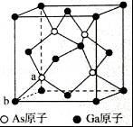（4）SCl3+和PCl3是等电子体，SCl3+的空间构型是　 　。S﹣Cl键键长　 　P﹣Cl键键长（填“＞”“=”或“＜”），原因是　 　。

（5）砷化镓为第三代半导体，以其为材料制造的灯泡寿命长，耗能少．已知立方砷化镓晶胞的结构如图所示，砷化镓的化学式为　 　。若该晶体的密度为ρg•cm﹣3，设NA为阿伏加德罗常数的值，则a、b的距离为　 　pm（用含ρ和NA的代数式表示）。

【解析】试题分析：（1）N4分子的空间构型与P4类似，4个N原子形成正四面体构型，每个N原子形成3个N﹣N键，还含有1对孤对电子，杂化轨道数目为4，故N原子采取sp3杂化，每个面均为正三角形，故N﹣N键的键角为60°，故答案为：sp3；60°；

（2）As元素处于第四周期VA族，价电子排布式为4s24p3，价电子排布图为：，As原子4p轨道为半满稳定状态，能量较低，第一电离能高于同周期相邻元素的，故第一电离能：As＞Se＞Ge，故答案为：；As＞Se＞Ge；

（3）P元素的电负性比N元素的小，P原子对孤电子对吸引更弱，容易给出孤对电子形成配位键，故答案为：PH3；

（4）PCl3中P原子形成3个P﹣Cl键，含有1对孤对电子，其空间结构三角锥形，而等电子体的结构相似，SCl3+的空间构型是三角锥形，S 原子半径小于P原子半径，故 S﹣Cl 键要比 P﹣Cl 键短，故答案为：三角锥形；S 原子半径小于P原子半径，故 S﹣Cl 键要比 P﹣Cl 键短；

（5）晶胞中含有Ga原子数为8× $\frac{1}{8}$ +6× $\frac{1}{2}$ =4，As原子数目为4，故化学式为GaAs，As原子与周围的4个Ga原子形成正四面体，As原子与晶胞顶点Ga原子连线处于晶胞题对角线上，且Ga原子与As原子之间的距离为晶胞体对角线长度的 $\frac{1}{4}$ 倍，所以晶胞的体对角线为晶胞棱长的 $\sqrt{3}$ 倍，晶胞质量为4× $\frac{70+75}{N_{A}}$ g，则晶胞棱长=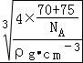=cm，故a、b的距离为×cm=××1010 pm，故答案为：GaAs；××1010．

【答案】（1）sp3　（1分）； 60°（1分）

（2）（2分）　；As＞Se＞Ge　（1分）

（3）PH3　（2分）

（4）三角锥形 （1分）；＜　（1分）； S 原子半径小于P原子半径，故 S﹣Cl 键要比 P﹣Cl 键短　（1分）

（5）GaAs　（2分）；　××1010 　（3分）

36．【化学—选修5：有机化学基础】（15分）

有机物H是一种重要的医药中间体．其结构简式如图1所示：

合成H的一种路线 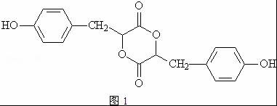 如图2：

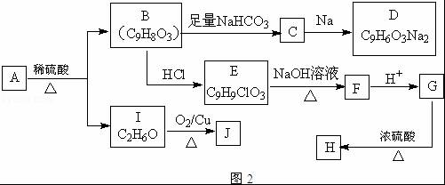已知以下信息：

①有机物A遇氯化铁溶液发生显色反应，其分子中的苯环上有2个取代基，且A的苯环上一氯代物有2种。

②J能发生银镜反应。

请回答下列问题：

（1）I的名称是　　　　　　。G生成H的反应类型是　　　　　　。

（2）B的含氧官能团名称是　　　　　　；E生成F的化学方程式为　　　　　　。

（3）在一定条件下，A与J以物质的量比1:1反应生成功能高分子材料K，K的结构简式为　　　　　　。

（4）已知：ROH+R1CI学科网(www.zxxk.com)--教育资源门户，提供试卷、教案、课件、论文、素材及各类教学资源下载，还有大量而丰富的教学相关资讯！ROR1+HCI，C与E以物质的量比1:1混合在催化剂、加热条件下反应，写出化学方程式　　　　　　。

（5）L是B的同分异构体，L符合下列条件的结构有　　　　　　种（不考虑立体结构①与B具有相同的官能团；②遇氯化铁溶液发生显色反应。

【解析】由信息①知，A分子含有酚羟基，两个取代基在苯环的对位。I能和钠反应，说明I为CH3CH2OH，J为CH3CHO。由H的结构简式逆推E分子中氯原子的位置。由此推知几种有机物结构简式如下：

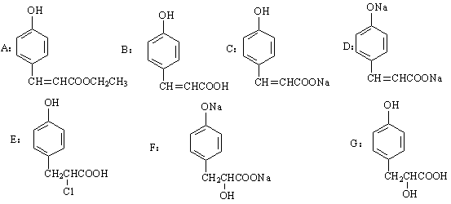

（1）I为乙醇，J为乙醛。G发生分子间酯化反应生成H，酯化反应也是取代反应。

（2）B的官能团有碳碳双键、羟基、羧基，其中含氧官能团只有2种。E在氢氧化钠溶液中反应生成F，包括水解反应和中和反应。

（3）类似苯酚与甲醛在一定条件下发生缩聚反应，生成酚醛树脂。

（4）由已知条件知，C和E发生取代反应。

（5）L含有羟基、碳碳双键和羧基。分两种情况讨论：第1种情况，只含2个取代基。则有2种组合：－OH、－CH＝CHCOOH，除去B本身外，还有2种结构；－OH、－C(COOH)＝CH2，有3种结构。第2种情况，含3个取代基：－OH、－CH＝CH2、－COOH，先写两取代基的结构有3种，再用第三个取代基取代一个氢原子得10种结构。故符合条件的同分异构体共有15种。

【答案】（1） 乙醇（2分）；取代反应（或酯化反应）（2分）

（2）羟基、羧基（2分）；

http://daan.1010pic.com/pic1/files/down/test/2015/06/12/23/2015061223430770589350.files/image054.gif

（2分）

（3）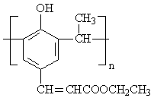（2分）

（4）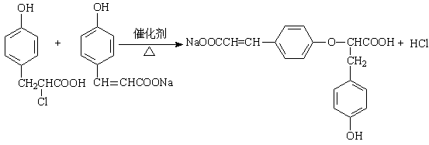（2分）

（5）15（3分）

37．【生物--选修1：生物技术实践专题】(15)

（2017年陕西省西安市高考生物一模试卷）有些细菌可分解原油，从而消除由原油泄漏造成的土壤污染。某同学欲从受原油污染的土壤中筛选出能高效降解原油的菌株。回答问题：

（1）在筛选过程中，应将土壤样品稀释液接种于以　 　为唯一碳源的固体培养基土，从功能上讲，该培养基属于　 　培养基。

（2）纯化菌种时，为了得到单菌落，常采用的接种方法有两种，即　 　和

　 。

（3）为了筛选出高效菌株，可比较单菌落周围分解圈的大小，分解圈大说明该菌株的降解能力　 　。

（4）通常情况下，在微生物培养过程中实验室常用的灭菌方法有灼烧灭菌、　 　和

　 　。无菌技术要求试验操作应在酒精灯　 　附近进行，以避免周围环境中微生物的污染。

【解析】（1）欲筛选出能降解原油的菌株，培养基中应只含有原油而无其它碳源，不能降解原油的细菌在此培养基上不能生存，这类培养基属于选择培养基。

（2）分离纯化菌种时，需采用的接种方法有平板划线法和稀释涂布平板法，使聚集在一起的细菌细胞分散成单个细胞，从而能在培养基表面形成单个的菌落，以便纯化菌种。

（3）降解原油能力越强的菌株，在菌落周围形成的分解圈越大。

（4）实验室常用的灭菌方法有灼烧灭菌（如接种环）、干热灭菌（如培养皿）、高压蒸汽灭菌（如培养基）等。无菌操作要求在整个实验过程中操作都在酒精灯火焰附近进行，以避免周围微生物的污染。

【答案】（1）原油 选择

（2）平板划线法 稀释涂布平板法

（3）强

（4）干热灭菌 高压蒸汽灭菌 火焰

38．【生物--选修3：现代生物科技专题】(15分)

（2017年陕西省西安市高考生物一模试卷）白菜、甘蓝均为二倍体，体细胞染色体数目分别为20、18。“白菜一甘蓝”是用细胞工程的方法培育出来的蔬菜新品种，它具有生长期短、耐热性强和易于储藏等优点。如图是“白菜一甘蓝”的杂交过程示意图，回答以下问题：

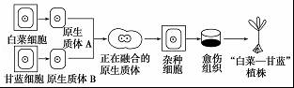

（1）为了得到原生质体需先用　 　和　 　来处理白菜细胞和甘蓝细胞。

（2）诱导原生质体融合的方法有多种，常用的物理方法是　 　，融合完成的标志是　 。由杂种细胞得到白菜一甘蓝还需要经过组织培养技术，其中需要避光培养的步骤是　 　。

（3）如图通过植物体细胞杂交技术获得的“白菜一甘蓝”体细胞染色体数为　 　；通常情况下，白菜和甘蓝有性杂交是不能成功的，原因是　 　，若对白菜和甘蓝采用杂交育种方法能成功的话，得到的后代应含　 　条染色体。

（4）植物体细胞杂交技术和传统杂交技术相比的优点是

　 。

【解析】（1）植物细胞壁的主要成分是纤维素和果胶，根据酶的专一性原理，可采用纤维素酶和果胶酶去除细胞壁。

（2）诱导原生质体融合的方法包括：物理方法（离心、振动、电激）和化学方法（聚乙二醇）；融合完成的标志是再生出新的细胞壁；将杂种细胞培育成杂种植株还需要采用植物组织培养技术，包括脱分化和再分化两个阶段，其中脱分化过程要避光，再分化过程需光。

（3）如图通过植物体细胞杂交技术获得的“白菜一甘蓝”体细胞染色体数为20+18=38；通常情况下，由于白菜和甘蓝之间存在生殖隔离，因此白菜和甘蓝有性杂交是不能成功的；若对白菜和甘蓝采用杂交育种方法能成功的话，得到的后代应含条染色体。

（4）植物体细胞杂交技术和传统杂交技术相比的优点是克服远源杂交不亲和的障碍，培育作物新品种。

【答案】（1）纤维素酶 果胶酶

（2）离心、振动、电激 再生出新的细胞壁 脱分化

（3）38 存在生殖隔离 19

（4）克服远源杂交不亲和的障碍，培育作物新品种